___________________________________________________________________________________________________
УЧРЕДИТЕЛИ: местное самоуправление Пятница 09 июля 2021 г. № 19
Краснопольского сельского поселения Газета выходит с 17 ноября 2005 года

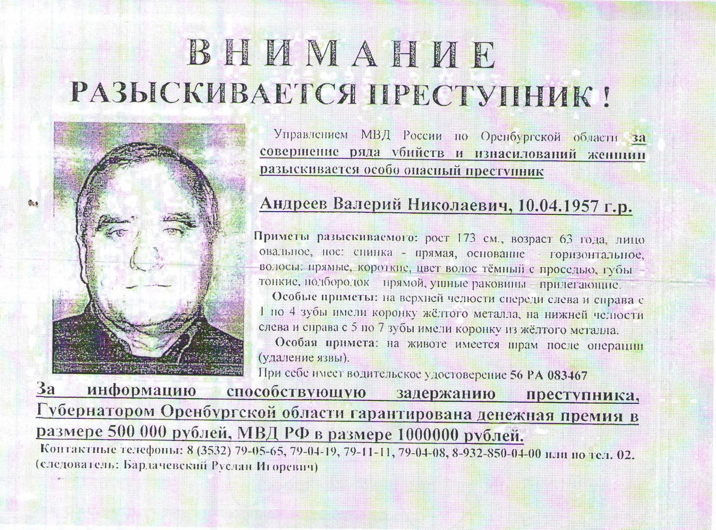

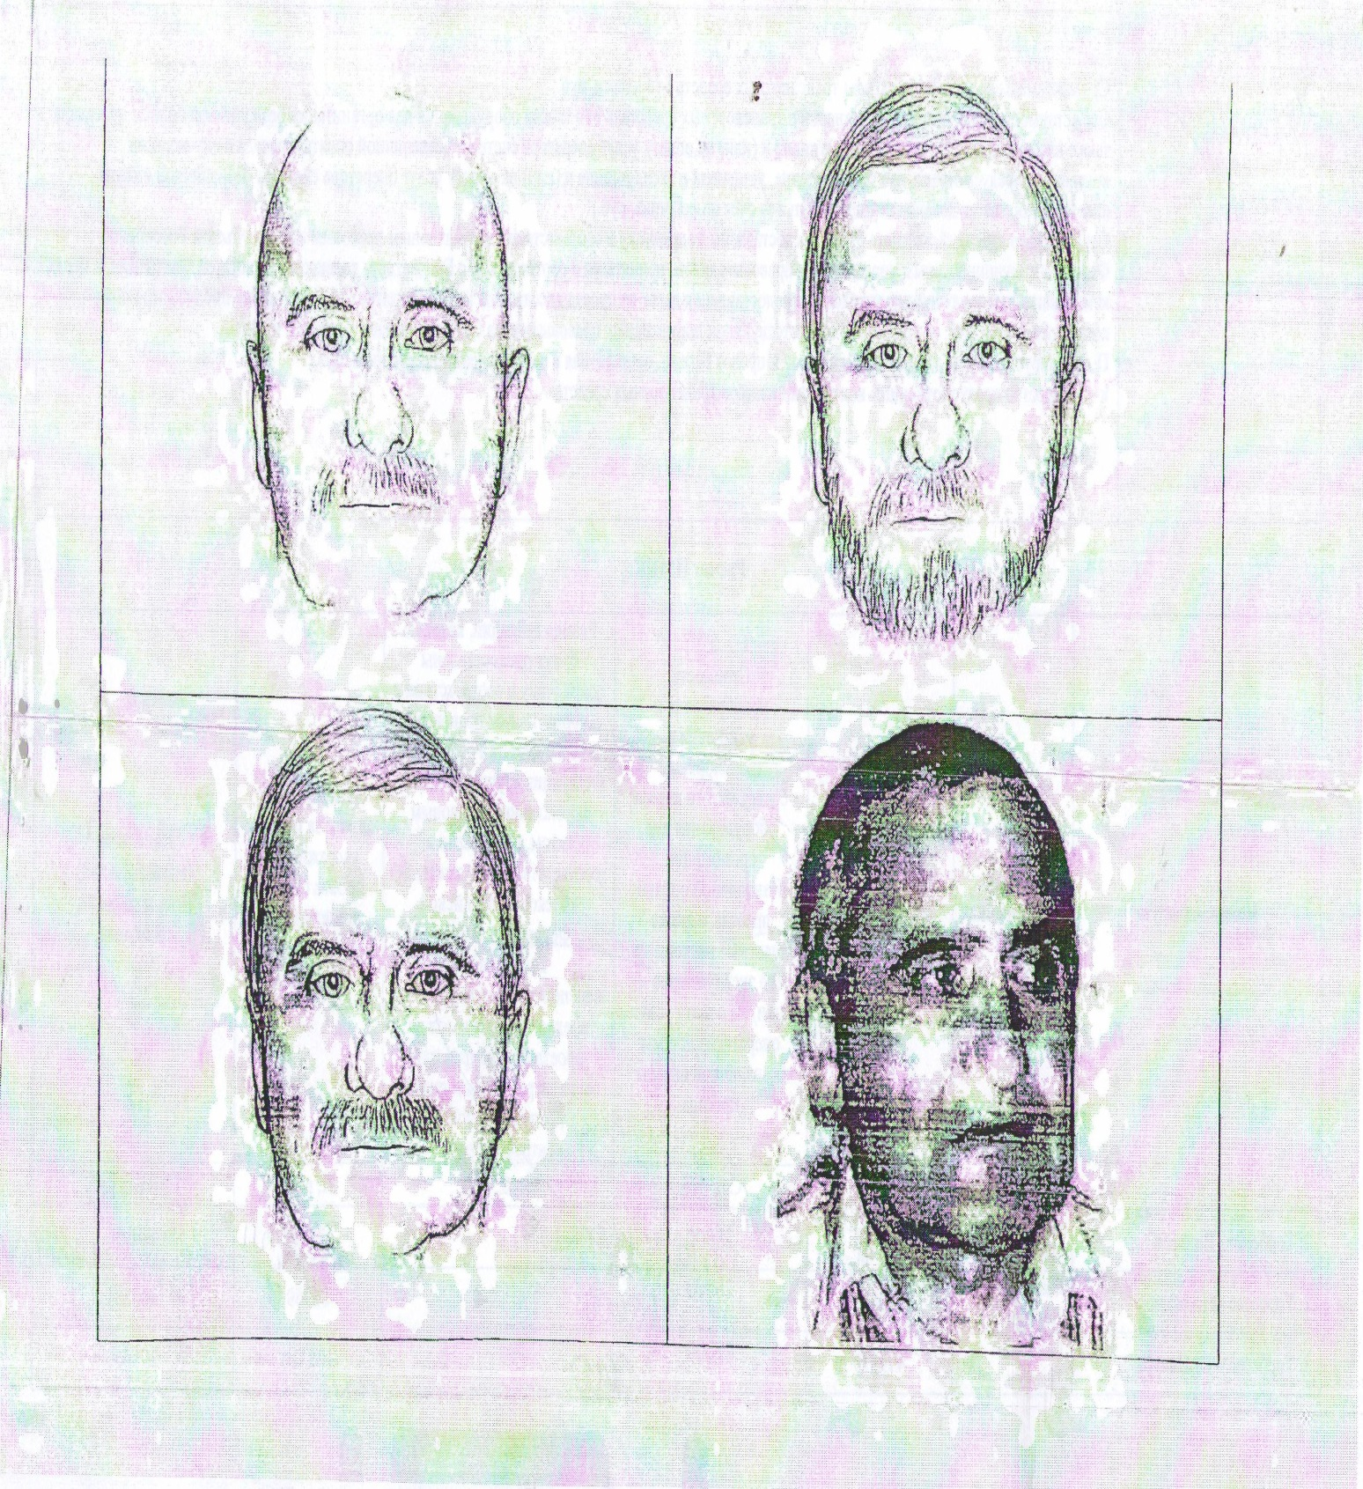

Главный редактор:  Глава Краснопольского сельского поселения Торбеевского района Республики Мордовия  Ю.А.Сахаров | Учредители:  Администрация Краснопольского сельского поселения Торбеевского района Республики Мордовия | НАШ АДРЕС:  431038 РМ, Торбеевский район,  с. Краснополье, ул. Набережная,  дом №7  Телефон: 2-62-37

